安徽财经大学字

**本科毕业设计**

|  |  |
| --- | --- |
| **题 目** | **Java程序在线练习系统** |
| **学 院** | **管理科学与工程学院** |
| **专 业** | **计算机科学与技术** |
| **班 级** | **20计科五班** |
| **学 号** | **20201932** |
| **姓 名** | **张龙宇** |
| **指导老师** | **张晓春** |

**2021 年 5 月**

安徽财经大学管理科学与工程学院

本科生毕业论文（设计）诚信承诺书

本人承诺：

1.所呈交的毕业论文（设计）《 毕业设计过程管理系统》，是在认真学习理解《安徽财经大学学位论文作假行为处理办法》和《管理科学与工程学院本科毕业论文（设计）工作管理办法》后，保质保量独立完成的，没有弄虚作假，没有抄袭别人的内容；

2.毕业论文（设计）所使用的相关资料、数据、观点等均真实可靠，文中所有引用的他人观点、材料、数据、图表均已注释说明来源；

3.毕业论文（设计）中无抄袭、剽窃或不正当引用他人学术观点、思想和学术成果，伪造、篡改数据的情况；

4.本人已被告知并清楚：学院对毕业论文（设计）中的抄袭、剽窃、弄虚作假等违反学术规范的行为将严肃处理，并可能导致毕业论文（设计）成绩不合格，无法正常毕业、取消学士学位资格或注销并追回已发放的毕业证书、学士学位证书等严重后果；

5.若在省教育厅、学校、学院组织的毕业论文（设计）检查中，被发现有抄袭、剽窃、弄虚作假等违反学术规范的行为，本人愿意接受学院按有关规定给予的处理，并承担相应责任。

学生（签名）：

年 月 日

指导老师（签名）：

年 月 日

**Java程序在线练习系统**

**摘 要**

随着计算机技术和网络技术的飞速发展，基于互联网的各种应用层出不穷。其中，对人类教育形式的影响尤为突出，计算机教育应运而生，通过网络进行各种教育活动已经成为现代教育中不可或缺的一种教育形式。社会对人才的需求使得各种考试越来越多，传统的练习与考试形式越来越不适应现代需求。网络在线技术的出现弥补了传统教育形式的不足，具有很大的优势，首先无纸化的形式降低了教学成本，节约了自然资源;其次公正性、准确性、灵活性等特点更加满足了现代教育活动的需要。因此在线练习系统在现代教育中越来越占据重要地位。本文围绕教学活动中的日常练习工作展开，详细阐述了Java这门课程的在线练习系统的设计与实现。对在线练习功能与在线测试功能进行了有效的结合，利用该系统，不但能满足教师日常布置作业的需求，同时也可利用本系统实现在线考试，集二者功能于一身，大大减轻了老师的工作负担;同时也为学生学习知识、掌握知识提供了便利，使得学生能够及时了解自己对知识的掌握情况，及时查漏补缺。总之，在线练习与考试系统大大推进了教学放率的提高

具体而言，本文所做工作主要包括以下内容:在软件工程的思想指导下，经过需求分析、总体设计、详细设计、编程实现和测试，采用PHP技术，最终实现了采用分层架构的Java在线练习系统。本系统主要实现了习题管理、试题管理、题库管理和用户管理几大功能，根据Java这门课程的特点，设计了相应的阅卷功能，以提升教学工作效率。

**关键词：**习题生成，题库管理，自动组卷

**Java program online practice system**

**Abstract**

With the rapid development of computer technology and network technology, various applications based on the Internet have emerged one after another. Among them, the impact on human education forms is particularly prominent, computer education came into being, and various educational activities through the network have become an indispensable form of education in modern education. The society's demand for talents has led to more and more examinations, and the traditional practice and examination forms are becoming more and more unsuitable for modern needs. The emergence of online technology makes up for the shortcomings of traditional forms of education, and has great advantages, first of all, the paperless form reduces teaching costs and saves natural resources; Secondly, the characteristics of impartiality, accuracy and flexibility better meet the needs of modern educational activities. Therefore, online practice systems are becoming more and more important in modern education. This article focuses on the daily practice work in teaching activities, and elaborates on the design and implementation of the online practice system for this course Java. The online practice function and the online test function are effectively combined, and the use of this system can not only meet the needs of teachers' daily homework, but also use this system to realize online examinations, integrating the two functions in one, which greatly reduces the workload of teachers; At the same time, it also provides convenience for students to learn knowledge and master knowledge, so that students can timely understand their mastery of knowledge and check and fill in the gaps in time. In short, the online practice and examination system has greatly promoted the improvement of teaching rate.

Specifically, the work done in this paper mainly includes the following: under the guidance of software engineering, after requirements analysis, overall design, detailed design, programming implementation and testing, PHP technology is adopted, and finally the Java online practice system using hierarchical architecture is realized. This system mainly realizes the functions of exercise management, test question management, question bank management and user management, and designs the corresponding marking function according to the characteristics of Java to improve the efficiency of teaching.

**Keywords：**Problem generation, question bank management, automatic paper grouping

# 目 录

安徽财经大学管理科学与工程学院 2

Java程序在线练习系统 I

摘 要 I

关键词：习题生成，题库管理，自动组卷 I

Java program online practice system II

Abstract II

目 录 IV

1 引言 7

2 可行性研究 - 9 -

2.1 需求概述 - 9 -

2.2 系统可行性 - 10 -

2.2.1经济可行性 - 10 -

2.2.2技术可行性 - 12 -

1、应用SQL技术可解决系统数据库管理的难题： - 12 -

2.利用C#语言进行系统开发 - 12 -

（2）语言使用自由 - 12 -

（3）Web服务端组件强大 - 13 -

（4）实现跨平台操作 - 13 -

（5）融合XML技术 - 13 -

2.2.3 操作可行性 - 13 -

2.3 项目进度计划 - 13 -

3 需求分析 - 15 -

3.1 系统综合需求 - 15 -

3.1.1功能需求概述 - 15 -

1. 用户管理 - 15 -

2. 题库管理 - 15 -

3. 试题管理功能 - 16 -

4. 智能组卷 - 16 -

5. 在线练习功能 - 16 -

6. 在线批阅功能 - 16 -

7. 练习结果的分析统计 - 16 -

3.1.2 系统性能需求概述 - 16 -

(3)系统应具有较高的稳定性，保证系统的运行稳定。 - 17 -

3.1.3 其他需求概述 - 17 -

3.2 数据流图分析 - 17 -

3.2.1 顶层数据流图 - 17 -

3.2.2 功能级数据流图 - 17 -

3.2.3 数据流图细化与分解 - 18 -

（1）手动组卷：用户可根据自身情况选择具体的试题组成试卷。 - 19 -

3.3 数据字典 - 20 -

3.3.1数据流条目定义 - 20 -

3.3.2数据存储条目定义 - 22 -

3.3.3数据处理储条目定义 - 23 -

3.3.4数据项条目定义 - 23 -

3.4实体联系分析 - 25 -

3.4.1 实体提取及实体图 - 25 -

3.4.2 实体联系图 - 27 -

4系统设计 - 28 -

4.1总体设计 - 28 -

4.1.1 系统功能结构 - 28 -

4.1.2 系统层次图 - 29 -

4.2 详细设计 - 29 -

4.2.1 代表性模块设计 - 29 -

4.2.2 系统数据库设计 - 30 -

5 编码与测试 - 31 -

5.1 编码 - 31 -

5.1.1 编码规则简介 - 31 -

5.1.2代表性模块示例 - 31 -

5.2测试 - 31 -

5.2.1 白盒测试 - 31 -

5.2.2 黑盒测试 - 31 -

5.2.2.1 xx模块的等价类分析 - 31 -

6 系统使用说明 - 32 -

6.1 系统运行环境和配置 - 32 -

6.2 系统操作说明（按照结构图或层次图的框架依次介绍） - 32 -

6.2.1 XX1模块说明 - 32 -

6.2.2 XX2模块说明 - 32 -

6.2.3 XX3模块说明 - 32 -

6.2.4 XX4模块说明 - 32 -

7 总结 - 33 -

参考文献 - 34 -

致谢 - 34 -

**ew roman**

# 1 引言

伴随网络环境的全球贯通，信息化以及网络化的快速更迭，逐渐向信息化社会模式转变，对于众多学者来说，网络教育已经是一个重要的发展战略，同时也是一个待深入解决和研究的重大课题。我国在网络教学资源方面的建设工作也逐渐的重视起来无论是本科教育还是高职教育，很多高校都建立了符合教学发展的教学资源库，网络教育的发展也是推动我国信息化脚步的重要方法。近年来，国家对网络教育方面的投入逐渐增多，营造了良好的环境和氛围。基于网络实现信息化教学的现象已然是各类院校、培训机构的发展方向，通用题库系统应运而生，受到了行业的重视。

对于计算机的应用，在国内的学校当中已经非常普遍，是办公、学习以及娱乐所必须的工具，对于学校的管理人员以及用户来说，能够通过计算机来辅助教学是非常便利的，帮助学校用户从繁复的教学、管理工作中释放。用户在课程的整个讲授过程里，对学生进行知识储备的考察以及专业技能的考核都是很必要的，这不但可以让用户掌握学生对于知识的了解程度，还能检验学生的学习成果，一般来说，学校采取的教学成果检验的方式都是通过考试的形式来实现的，传统的出题，成卷等操作给用户们带来非常多的困扰。因此，随着计算机信息系统的帮助下，处理教育和测试标准化规范化的分离是一种实用的措施。它不仅可以使用户摆脱繁重的劳动，还可以提高运营效率，实现学校自动化、信息管理化和数字化的重要标志。特别地，一份试卷可以快速且合理组成是教育工作者一直想要做好的工作。对于现在社会的教育状况，学校的实质教学缺乏系统化，规范化和智能化。在大多数的情况下，用户不依赖计算机信息技术出一份完整的试卷，会导致老师的工作量非常大，也非常复杂。在许多的情况下，用户必须执行补充考试问题并始终解决问题。这是对时间的浪费，并没有表现出优秀的教育效果。因此，在学校建立题库管理与组卷系统是非常必要的。

本系统主要是通过计算机设备来实现的，系统还能够实现试卷的自动生成，能很好的解决试卷命题这个问题，同时也是很有研究价值的课题。用户提供课程的题目及相关信息，计算机将这些知识点存储在磁盘上，通过系统的自动组卷算法来形成最后的命题试卷，这样一来就大大的减少了用户的工作难度，也让教学考核更加具有代表性，进而达到提供教学质量的重要目标

# 2 可行性研究

可行性分析是任何一项软件开发工程正式授前必须进行的工作，这对于保证资源的合理使用、避免浪费十分必要，也是项目能顺利进行的必要保证。

随着计算机技术的发展和普及，在我们的学习和日常生活中都离不开计算机技术，利用计算机建立题库进行考试是计算机辅助教学的一个重要分支和重要环节，它已成为院校教学改革的重要内容。在进行Java的学习时，使用Java程序在线练习系统可以更好的帮助我们进行题目的训练，便于更好的掌握其奥义，而且题库的计算机化管理，可成为评测学生学习效果、提高教学质量的有效辅助工具，是学校教学管理部门和教研室实现教考分离的重要工具。

## 2.1 需求概述

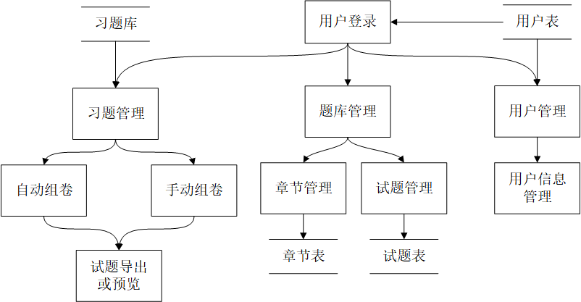

Java在线练习系统以学生通过网络进行Java程序编写练习为主要功能，系统包含以下基本功能:学生通过网页登录练习系统，实现网络练习，练习结果保存在服务器中；教师通过网页登录系统，建立学生账号信息，建立练习题库， 查询学生练习情况。根据在线练习系统要实现的功能，系统至少要包含3方面信息：学生练习的习题题库、教师信息和学生信息。

## 2.2 系统可行性

### **2.2.1经济可行性**

**（1）工作量估算**

在软件开发阶段需要使用到的人力工作量百分比如下表2-1所示。

表2-1毕业设计过程管理系统各个开发阶段的人力百分比

|  |  |
| --- | --- |
| 任务 | 人力（%） |
| 可行性研究 | 10 |
| 需求分析 | 10 |
| 概要设计和详细设计 | 50 |
| 编码和测试 | 30 |
| 总计 | 100 |

**（2）成本估算**

在软件开发阶段需要其他一次性支出如下表2-2所示。

表2-2软件开发过程中各个开发阶段的一次性支出

|  |  |
| --- | --- |
| 项目 | 费用（元） |
| 系统前期需求研究 | 500 |
| 开发计划与测试基准研究 | 500 |
| 数据库的建立与数据字典 | 1500 |
| 检查费用和管理性费用 | 1500 |
| 培训费及软件开发人员所需的一次性支出 | 1000 |
| 总计 | 5000 |

表2-3软件开发过程中成本估算

|  |  |  |  |
| --- | --- | --- | --- |
| 项目 | 单价 | 数量 | 费用 |
| PC机 | 5000 | 2 | 10000 |
| 打印机 | 1000 | 1 | 1000 |
| 管理员工资 | 2000元/月 | 12 | 24000 |
| 不可预知费用 | *** | *** | 10000 |
| 一次性支出 | *** | *** | 5000 |
| 总计 | | 50000 | |

**（3）效益**

表2-4软件开发过程中各个开发阶段的效益

|  |  |
| --- | --- |
| 项目 | 收益（元/年） |
| 一次性收益 | 无 |
| 经常性收益（下载文献） | 80000 |
| 不可定量收益 | 无 |
| 学校定制服务 | 20000 |
| 总计 | 100000 |

**（4）收益/投资比**

一次性支出：16000元

经常性支出：24000元/年

收益：50000元/年

收益/投资比：50000*5/(16000+24000*5)=1.84

**（5）货币的时间价值**

五年预计收益：50000*5-（16000+24000*5）=114000（元）

文献管理系统的前期软件开发阶段，需要耗费巨大的人力，投资的成本和未来获得的效益会随着软件每年的货币时间价值有所改变。文献管理系统五年收益为354000元。实际收益需要通过货币时间价值来进行核算。用利率的形式表示货币的时间价值。假设年利率为i，如果现在存入P元，则n年后可以得到的钱数为：

H:\temp\ksohtml14132\wps1.jpg (1)

这也就是P元钱在n年后的价值。反之，如果n年后能收入F元钱，那么这些钱的现在价值是：

H:\temp\ksohtml14132\wps2.jpg (2)

假定年利率为12%，利用上面计算货币现在价值的公式可以算出系统5年预计收益的现在价值，如下表2-5所示。

表2-5 将来收入折算成现在值

|  |  |  |
| --- | --- | --- |
| 将来值（元） | （1+i)^n | 现在值（元） |
| 114000 | 1.7623 | 64688 |

**（6）投资回收期估算**

文献管理系统基础建设成本约为16000元，第一年内收入为50000元，软件投资的回收期约为

16000/50000=0.32（年） （3)

因此软件的投资回收期约为0.32年，本系统开发成本较低，维修成本适中，软件投资回报期较短可以较快获得利润，用户群体丰富且需求量大，经济利益客观值得投资。

### **2.2.2技术可行性**

1、应用SQL技术可解决系统数据库管理的难题：

SQL作为一门关系型数据库的通用语言，主要能够实现以下几个方面的功能。

（1）可以改变数据库系统的环境设置，用户可以根据自己的实际需要定义存储数据的结构，同时也可以修改数据库的整体设计结构。

（2）用户可以根据实际需要更新数据库中的数据，即实现向数据库中添加数据、修改及删除数据库中原有的数据等。

（3）用户可以使用包括子查询、嵌套查询、视图等复杂的检索条件检索数据库中的数据。能对用户和应用程序访问数据、添加数据等操作的权限进行限制，以防止未经授权的用户进行访问，有效地保证了数据库的安全。

（4）用户可以将定义的规则保存在数据库内部，以防止由于某些特殊的原因而导致数据库系统崩溃。

2.利用C#语言进行系统开发

（1）C#是其是一种安全、稳定、简单、优雅，在C及C++编程语言基础上衍生发展而来的面向对象的新的编程语言。程序员通过C#可以在Microsoft的NET平台上方便地建立各种应用程序，其与Java编程语言类似。继承发展了C++功能，C#不仅继承了C++类型安全检测及重载等强大功能，同时还提供了取代C++的ANSI和C预处理程序等功能的新功能，使类型安全性进一步提高。

（2）语言使用自由

C#编程可以充分享有使用自由，其能够与所有支持.NET的编程语言实现信息互换，并可随意继承与使用其他编程语言，节省了大量时间，提高了工作效率，无需改变语言各类即可实现.NET下相互交流。

（3）Web服务端组件强大

采用C#进行Web编程时，Web服务端组件十分强大，其既有传统组件，同时还有可编程组件，能够实现自动连接服务功能，通过C#能够进行服务器端的组件编写，开展数据绑定等服务更加便捷简单。

（4）实现跨平台操作

如今，各种互联网应用程序各类繁多，因此要求开发设计出来的应用程序要能够实现跨平台操作功能。通过C#编程即可实现此功能，其可以实现客户端在在PDA、手机等非PC装置客户端能够运行。

（5）融合XML技术

XML技术实现了与，NET的结合以后，C#编程也成为真正的网络编程，换而言之，C#与.NET可以说是专门为了XML进行设计的，C#程序员很容易通过C#内含的类应用XML技术。可以说C#使程序员编程更加自由，并使XML技术应用变得更加简单。

### **2.2.3 操作可行性**

系统操作非常简单，只要在平台上输入用户帐号密码，即可按照自己的需要选择相应的界面进行试题的添加、修改、删除、查询以及对试卷的生成、查阅及导出等相关操作，非常方便。

## 2.3 项目进度计划

表2-5软件开发过程中各个开发阶段的一次性支出

|  |  |  |  |
| --- | --- | --- | --- |
| **项目阶段** | **时间** | **工作内容** | **成果** |
| 需求调研 | 2023.3.1-2022.3.15 | 对项目需求进行详细调研 | 系统需求规格说明书 |
| 系统设计 | 2023.3.16-2023.4.5 | 在需求调研的基础上对系统构架、安全体系、功能等进行系统设计 | 系统设计说明书 |
| 系统开发 | 2023.4.5-2023.4.20 | 进行各个子系统迭代开发，完成单元测试 | 不同迭代版本的可运行系统 |
| 系统集成 | 2023.4.21-2023.5.10 | 系统集成和对各模块集成测试 | 测试报告，形成可完整运行的系统 |
| 系统初验 | 2023.5.11-2023.5.20 | 项目初验 | 初验报告 |
| 系统试运行 | 2023.5.21-2023.6.20 | 1. 系统试运行 2. 系统持续优化 | 升级版本的可运行系统并安装部署到用户本地 |
| 用户培训 | 2023.6.21-2023.7.15 | 对各级用户进行培训 | 使用报告 |
| 项目终验 | 2023.7.16-2013.8.10 | 项目终验 | 验收报告 |

# 3 需求分析

## 3.1 系统综合需求

在教育信息化不断深入的今天, 在线练习系统习题质量的提高越来越依赖信息技术的应用, 教师可以根据考试目标，教学进度来设定组卷的参数，系统便因此抽出符合用户练习与考核需求的试卷用于在线练习。除此之外，系统还提供了题库管理、试卷生成、成绩统计等方面的多维度信息化服务。学生通过在线练习的结果可以通过多个维度进行查询、统计和分析，方便老师精确掌握学生的学习情况，为教学质量的评估提供数据依据，也利于学生自己查缺补漏，进行针对性的学习。

### **3.1.1功能需求概述**

功能性需求分析是软件进入实际开发的首要步骤，也是项目实施过程中的关键点。需求分析的主要任务就是从用户的使用角度来看待所要开发的软件能够完成的功能，促使用户在开发之前必须重视系统的功能分析。对功能进行分析及其描述应该具备内在的一致性，在分析的过程中需要注重功能触发的各种条件、各种可能条件下的输入、功能模块之间的数据流、控制流、信息流等以及相互之间的运行关系，同时保证功能分析具有明确的含义并能够借助图形化的语言进行确定性描述。本系统从题库管理本身所具备的功能需求角度来看，主要完成试题管理、用户管理、智能组卷等主要几个功能模块。下面分别简单描述。

1.用户管理

系统主要包含三种角色如：教师角色、学生角色、管理员角色。管理员权限最大，能够实现对教师用户与学生用户进行增加，修改和删除。管理员角色功能包含机构管理、用户管理、学习资源管理等。管理员还能够对班级、科目以及学校基本数据进行管理。学生与教师只能对自身的资料进行查看和修改。

用户登录系统时，输入账号及密码，系统进行核实，鉴别此用户是否为合法用户，当输入的用户账号与密码正确时才能进入系统。用户在登录系统后可修改自己的相关信息。

2.题库管理

题库管理主要是由资源管理员对题库中的各项基本资源进行维护，如知识点、章节、题目内容等。

3.试题管理功能

根据目前题库建设的要求，题库系统中的题型主要由单选题，多选题，填空题，判断题，简答题这几种构成。用户通过使用合法的账号密码进入题库管理系统后，通过开放性的操作界面供用户完成如试题添加、修改、删除、查看等基本功能操作:同时提供灵活方便的试题库建立方式，即能够由用户根据命题需要逐个输入相关类型的试题，也允许已经将制作好的现有试卷中的题目导入到Word软件中再批量输入题库系统。

4.智能组卷

进行组卷操作时，能够根据设定好的条件，系统从建立的题库中抽取符合要求的试题进行组卷。本系统提供人工组卷和系统智能组卷两种方式，其中人工组卷要求任课用户可以根据章节、难易程度、题型设计等不同的组卷参数进行自由组合，能对成套试卷进行指定的抽取或随机抽取，或者根据出卷用户的主观意愿进行试卷的组合。全自动智能组卷只需要出卷人设置好相应的参数，由系统根据一定的人工智能算法自动组卷，系统只需要提供阅览和保存功能即可。

5.在线练习功能

在线练习主要是实现学生登录账户后，在线完成教师推送的练习任务。

6.在线批阅功能

学生通过在线练习功能完成的客观题目由系统进行自动判定，教师需通过在线批 阅功能对学生作答的主观题进行批阅。

7.练习结果的分析统计

系统能够根据学生的做题结果从知识点掌握程度、学生成绩排名、题目正确率等 多个维度形成直观的统计图，这样教师就可以掌握全班学生的学习状态。学生也能够 查看个人成绩和知识点错误率统计，针对自身的学习情况查漏补缺

### **3.1.2 系统性能需求概述**

为保证系统的各个功能能够正确的运行与用户能获得良好的体验的基础下，在系统性能上提出如下要求：

(1)系统需能够防止各类误操作可能造成的数据丢失，破坏。为保证数据安全、可靠，提供多种形式的数据备份与保护措施。

(2)系统应具有快速响应的特性，用户打开界面和提交事务的平均响应时间应低于1.5秒。用户进行实时查询操作的数据处理时间应低于5秒。

(3)系统应具有较高的稳定性，保证系统的运行稳定。

(4)系统应具有较好的可扩展性和可维护性。设计尽困难模块化、组件化，使系统可灵活配置，适应不同的情况，数据库的设计应尽困难考虑到未来的需求。

(5)要力求最大限度的满足实际工作的需求，充分考虑个业务层次、各管理环节数据处理的实用性，把满足用户使用和管理作为第一要素进行考虑。

### **3.1.3 其他需求概述**

（1）系统可扩展性的好坏直接决定着该系统未来添加、修改和删除某些功能工作的复杂程度。在线练习系统应该做到能够随需求的变化而简单变更。对于新增功能，可以进行方便扩展。所以选择适当的开发模式至关重要，并且需要在设计过程中灵活应变，为将来功能的扩展提供有效保障。

（2）故障处理也是该系统能够有效运行必不可少的一步。因为在考试过程中，发生机器突然断电，以及意外退出和系统响应迟钝的情况非常普遍，这就需要对

于考生的作答情况能够及时上传服务器，以便考生能够继续作答，恢复正常练习。

## 3.2 数据流图分析

### **3.2.1 顶层数据流图**

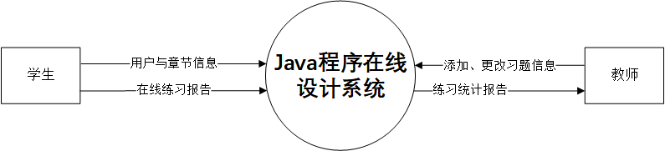

图 3-1 顶层数据流图

### **3.2.2 功能级数据流图**

系统主要有用户管理、题库管理、习题管理三部分功能。用户管理实现用户的登录及对自身账号的管理，题库管理主要对Java章节信息与想要练习的试题题型信息进行管理，习题管理主要实现对练习的习题的生成及导出。

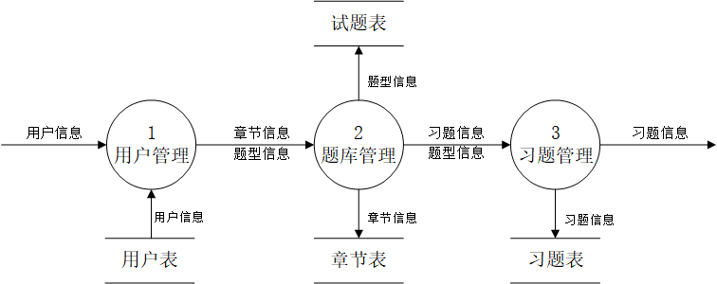

图 3-2 系统功能数据流图

### **3.2.3 数据流图细化与分解**

用户管理功能：用户管理主要实现用户的登录操作，用户可用账号与密码登录系统，进入系统后可以修改自己的密码，若不再使用可自行注销。

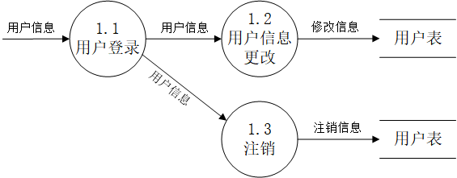

图 3-3 系统第一层功能细化与分解

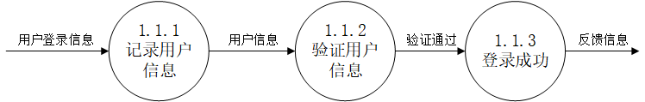

图 3-4 用户登录功能细化与分解

题库管理功能：

（1）创建练习题：用户可根据自己的需要创建练习题的章节和题型；

（2）单题或多题录入：单题录入用户需选择试题的题型、所属章节、难度系数、知识点以及输入试题的内容与答案。成批导入用户可选择系统提供的导入模板（word）导入相应的试题文档。后进行试题检查，查看是否有错误，最后进行试题查重，若题库中有重复的试题则进行提醒，用户可选择全部导入或取消重复的试题导入。

（3）章节的增删改：用户可对章节进行修改，也可以增加或删除章节；

（4）试题的删除或修改：用户可对不需要的试题进行删除操作，也可以对不正确的试题进行修改操作。

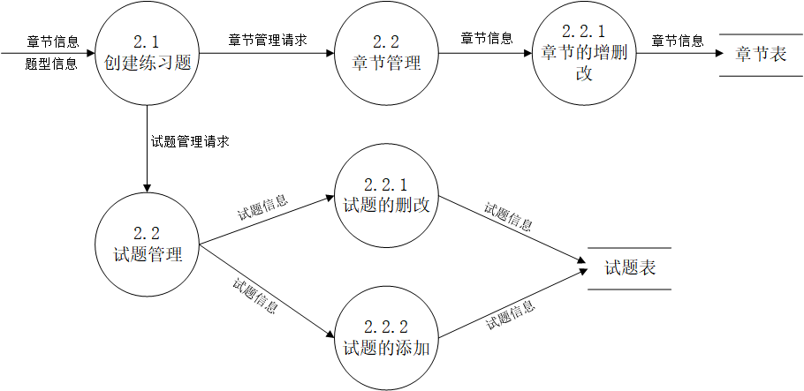

图 3-5 系统第二层功能细化与分解

习题管理功能：

（1）手动组卷：用户可根据自身情况选择具体的试题组成试卷。

（2）自动组卷：用户可以通过选择科目章节占比、题型的分布与试卷难度使系统利用这些信息自动生成试卷；

（3）生成并阅览试卷：根据组卷要求生成试卷，用户进行阅览；

（4）习题保存：将生成好的试卷进行保存；

（5）习题导出：创建好的试卷都将保存在系统内，用户可以将试卷导出以方便使用。

（6）习题修改与删除：用户对试卷可以做出相应的修改，不再需要的试卷可以删除。

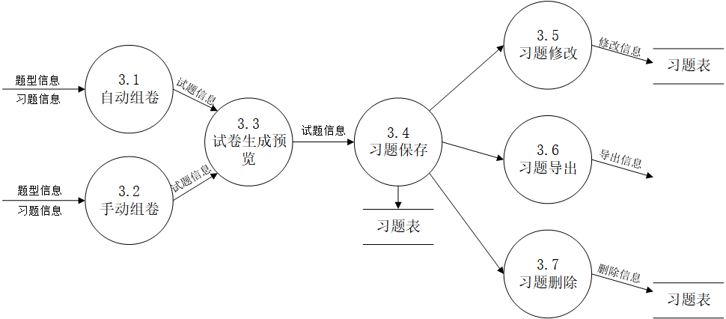

图 3-6 系统第二层功能细化与分解

## 3.3 数据字典

表 3-1 提取结果

|  |  |  |  |
| --- | --- | --- | --- |
| 数据流 | 数据存储 | 数据处理 | 数据项 |
| 用户信息 | 用户表 | 用户登录 | 章节名称 |
| 试题信息 | 试题表 | 用户信息修改 | 密码 |
| 题型信息 | 习题表 | 注销 | 用户账号 |
| 章节信息 | 章节表 | 章节的增删改 | 章节编号 |
| 组卷信息 |  | 试题的删改 | 习题名称 |
| 习题信息 |  | 单题或多题录入 | 答案 |
| 试题管理请求 |  | 习题保存 | 题目 |
| 章节管理请求 |  | 自动组卷 | 知识点 |
| 选择操作类型 |  | 手动组卷 | 难度系数 |
|  |  | 习题修改 | 试题编号 |
|  |  | 生成并阅览试卷 | 习题内容 |
|  |  | 习题删除 | 习题答案 |
|  |  | 习题导出 | 总分 |
|  |  |  | 命题人 |
|  |  |  | 习题编号 |
|  |  |  | 题型 |

### **3.3.1数据流条目定义**

从表3-1中选择部分数据流：用户信息、习题信息与试题信息及题型信息，分别定义如下表3-2~3-5所示。

表3-2数据流用户信息

|  |
| --- |
| 数据流名：用户信息  说明：用作用户登录所需依据  数据流来源：用户本身  数据流去向：流向用户表以备用作系统判断用户依据  数据流组成：密码+用户账号 |

表3-3 数据流习题信息

|  |
| --- |
| 数据流名：习题信息  说明：以备用户了解与熟悉此次练习习题  数据流来源：从题库中选择生成  数据流去向：保存在习题表中以备查看  数据流组成：习题编号+习题内容+习题答案+总分+命题人+习题名称 |

表3-4 数据流题库信息

|  |
| --- |
| 数据流名：试题信息  说明：用户录入相应试题以备使用  数据流来源：用户  数据流去向：保存于题库表内  数据流组成：试题编号+题型+内容+答案+知识点+章节编号+难度系数 |

表3-5 数据流题型信息

|  |
| --- |
| 数据流名：题型信息  说明：用作对试题的分类，以便用户操作  数据流来源：习题表或用户  数据流去向：创建习题  数据流组成：试题编号+题目+答案 |

### **3.3.2数据存储条目定义**

从表3-1中选择部分数据存储条目包括：用户表、试卷表及题库表，分别定义如下表3-6~3-8所示。

表3-6 数存储条目用户表

|  |
| --- |
| 数据存储名：用户表  简述：系统用户信息  输入（输出）数据：系统用户有关信息  数据文件组成：密码+用户账号  数据量：1000000  存储方式：随机存储 |

表3-7 数存储条目试卷表

|  |
| --- |
| 数据存储名：习题表  简述：组卷成功后保存试卷有关信息  输入数据：根据要求选择相关试题  输出数据：生成完整试卷信息  数据文件组成：试卷编号+试卷答案+试卷内容+总分+命题人+试卷名称  数据量：10000个记录  存储方式：按照试卷编号从小到大排列 |

表3-8 数存储条目题库表

|  |
| --- |
| 数据存储名：试题表  简述：系统题库有关信息  输入（输出）数据：题库相关信息  数据文件组成：试题编号+题型+内容+答案+知识点+难度系数+章节编号  数据量：1000000个记录  存储方式：按照试题编号从小到大排列 |

### **3.3.3数据处理储条目定义**

从表3-1中选择部分数据处理存储包括：用户登录，修改密码，创建或选择科目，编辑生成试卷，定义如表3-9~3-11所示。

表3-9 数据处理条目用户登录

|  |
| --- |
| 处理过程：用户登录  说明：用户进入系统所要进行的操作  输入：用户账号，密码  输出：登录成功或登录失败  处理：用户输入相关信息后系统进行用户信息验证，验证成功即登录成功，验证失败则登录失败 |

表3-10 数据处理条目修改密码

|  |
| --- |
| 处理过程：修改密码  说明：用户对自己密码的相关操作  输入：用户新的密码信息  输出：用户表  处理：用户登录系统成功后可对自己的密码进行修改，输入旧密码及新密码即可更改 |

表3-11 数据处理条目编辑生成习题

|  |
| --- |
| 处理过程：编辑生成习题  说明：按照用户的需求修改习题  输入：题型信息、试题信息  输出：一份完整的习题  处理：用户可对不满意的试题进行替换，对题型分布或习题整体结构做出修改 |

### **3.3.4数据项条目定义**

从表3-1中选择部分数据项包括：用户账号，密码，难度系数，试题编号，章节名称，分别定义如表3-12~3-17所示：

表3-12数据项用户账号

|  |
| --- |
| 数据项：用户账号  含义说明：唯一标识每一个用户  别名：用户编号  类型：字符型  取值范围：10000000~99999999  取值含义：前四位为创建年号，后四位为随机全排  与其他数据项的逻辑关系：无 |

表3-13数据项难度系数

|  |
| --- |
| 数据项：难度系数  含义说明：说明试题的难度程度  别名：无  类型: 浮点型  取值范围：0.1/0.2/0.3/0.4/0.5  取值含义：0.1极难，0.2困难，0.3一般，0.4较容易，0.5简单  与其他数据项的逻辑关系：无 |

表3-14数据项密码

|  |
| --- |
| 数据项：密码  含义说明：由用户自己设置的一串字符，用于保护自身账号安全  别名：用户密码  类型：字符型  取值范围：数字与字母的任意组合，长度不小于8不大于20  取值含义：用户自己定义  与其他数据项的逻辑关系：无 |

表3-15 数据项试题编号

|  |
| --- |
| 数据项：试题编号  含义说明：唯一标识试每一道题  别名：无  类型：整型  取值范围：1~10000000  取值含义：无特别含义  与其他数据项的逻辑关系：无 |

表3-16数据项章节名称

|  |
| --- |
| 数据项：章节名称  含义说明：试题内容的简要概括  别名：无  类型：字符型  取值范围：无  取值含义：无特别含义  与其他数据项的逻辑关系：无 |

## 3.4实体联系分析

### **3.4.1 实体提取及实体图**

|  |  |  |
| --- | --- | --- |
| 实体 | 主码 | 主要属性 |
| 用户 | 用户账号 | 用户账户、密码 |
| 试题 | 试题编号 | 试题编号、章节编号、题型、题目、答案、知识点、难度系数 |
| 习题 | 习题编号 | 习题编号、习题内容、习题答案、命题人、总分、习题名称 |
| 章节 | 章节编号 | 章节编号、章节名称 |

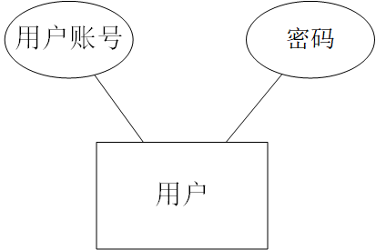

图 3-7 实体用户及其属性

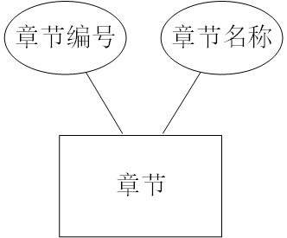

图 3-8 实体章节及其属性

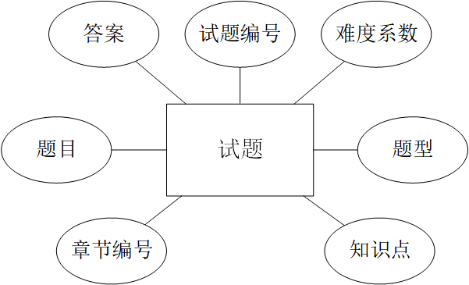

图 3-9 实体试题及其属性

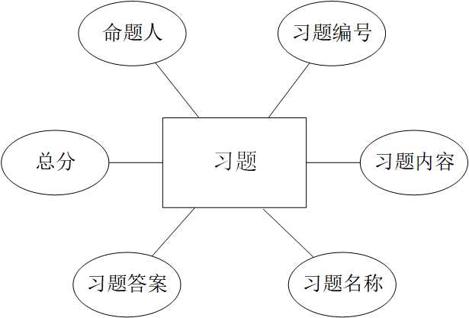

图 3-10 实体习题及其属性

### **3.4.2 实体联系图**

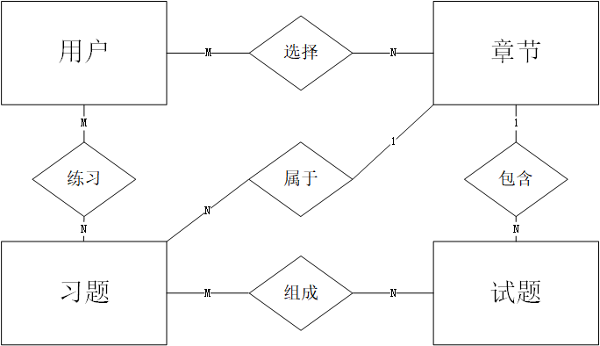

图 3-11 系统E-R图

# 4系统设计

概述段落

## 4.1总体设计

概述段落

### **4.1.1 系统功能结构**

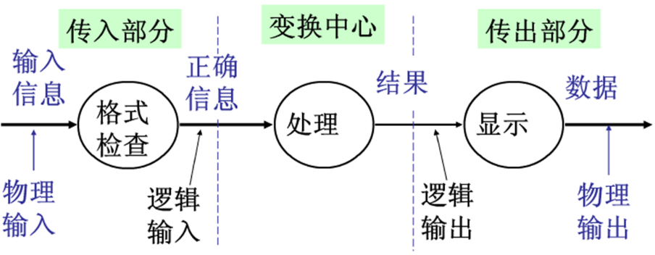

图4-1 变换型数据流图示例

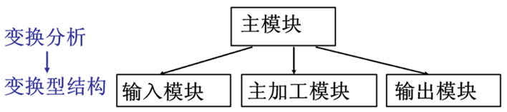

图4-2 变换型数据流图对应的软件结构图

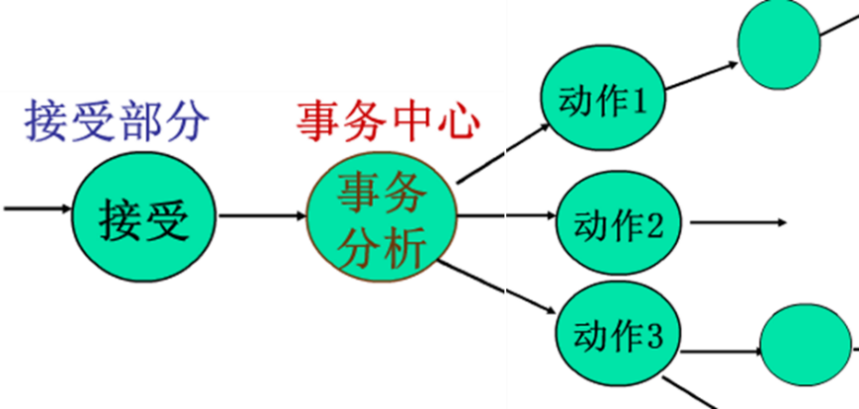

图4-3 事务型数据流图示例

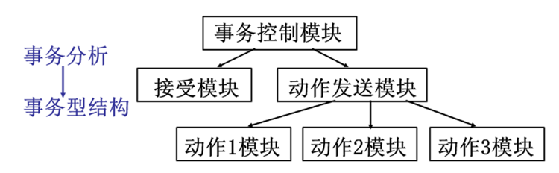

图4-4 事务型数据流图对应的软件结构图

按照变化型数据流图和事务型数据流图分析软件结构

### **4.1.2 系统层次图**

## 4.2 详细设计

概述段落

### **4.2.1 代表性模块设计**

#### 4.2.1.1 xx模块设计简介

（四级标题： 中文黑体 英文times new roman 1.5倍行间距 段前段后0.5行）

**（1）xx模块简介**

**（2）xx模块流程图（2，3, 4）可选择一种**

**（3）xx模块NS图**

**（4）xx模块PAD图**

**（5）针对复杂组合逻辑的判定表或判定树分析**

#### 4.2.1.2 YY模块设计简介

**（1）yy模块简介**

**（2）yy模块流程图（2，3, 4）可选择一种**

**（3）yy模块NS图**

**（4）yy模块PAD图**

**（5）针对复杂组合逻辑的判定表或判定树分析**

### **4.2.2 系统数据库设计**

#### 4.2.2.1 数据库的逻辑设计

#### 4.2.2.2 数据库的表设计及表与表之间的关联

# 5 编码与测试

概述段落

## 5.1 编码

### **5.1.1 编码规则简介**

### **5.1.2代表性模块示例**

## 5.2测试

概述段落

### **5.2.1 白盒测试**

#### 5.2.1.1 xx模块独立路径分析

#### 5.2.1.2 xx模块测试用例设计

#### 5.2.1.3 xx模块测试情况分析

### **5.2.2 黑盒测试**

#### 5.2.2.1 xx模块的等价类分析

#### 5.2.2.2 xx模块测试用例设计

#### 5.2.2.3 xx模块测试情况分析

# 6 系统使用说明

概述段落

## 6.1 系统运行环境和配置

## 6.2 系统操作说明（按照结构图或层次图的框架依次介绍）

### **6.2.1 XX1模块说明**

### **6.2.2 XX2模块说明**

### **6.2.3 XX3模块说明**

### **6.2.4 XX4模块说明**

# 7 总结

# 参考文献

[1]曾鸿智,陈敏,张竞超等.基于互联网+的JAVA在线练习考试系统设计与实现[J].电脑知识与技术,2019,15(13):81-83.DOI:10.14004/j.cnki.ckt.2019.1478.

[2]李毅. 基于智能组卷的在线练习系统的设计与实现[D].中国石油大学(华东),2018.DOI:10.27644/d.cnki.gsydu.2018.002131.

[3]郭振勇.计算机基础知识在线练习系统设计与实现[J].电脑编程技巧与维护,2016,No.364(22):22-24.DOI:10.16184/j.cnki.comprg.2016.22.010.

[4]王艾平,邓接楼.植物学在线练习系统的设计与实现[J].安徽农业科学,2007,No.216(35):11710-11711.

[5]叶青萍,胡敏.基于校园网的在线练习系统的设计与实现[J].上饶师范学院学报,2007,No.164(06):104-107.

[6]杨秀平,耿浩.基于UML的交互式练习和综合测试系统设计与实现[J].湖南师范大学自然科学学报,2005(02):15-17.

[7]陈芋霍. 电网知识考试练习系统的设计与实现[D].电子科技大学,2019.

[8]姚倩. 基于ASP.NET MVC框架的大学英语四级诊断性练习系统的设计与实现[D].中国科学技术大学,2014.

[9]刘祖赢. 基于知识点权重推荐的智慧识别练习系统的研究与实现[D].华中师范大学,2021.DOI:10.27159/d.cnki.ghzsu.2021.001531.

[10]刘峥. 基于web的程序在线评测方法的研究[D].哈尔滨理工大学,2018.

[11]陈业峰. 程序设计在线评测系统网络连接本体模型[D].东华大学,2013.

[12]董红影. 《程序设计》在线练习与考试系统的设计与实现[D].中山大学,2014.

[13]薄文娟. 《C语言程序设计》在线考试系统的设计与开发[D].电子科技大学,2011.

[14]余杰文. 程序在线评测系统课程管理模块及系统负载均衡设计与实现[D].华南理工大学,2012.

[15]万宇翔. Java在线考试系统的设计与实现[D].华中科技大学,2008.

[1]赵静.基于C#的题库管理与组卷系统的设计与开发[J].通讯世界,2019,26(03):280-281.

# 致谢